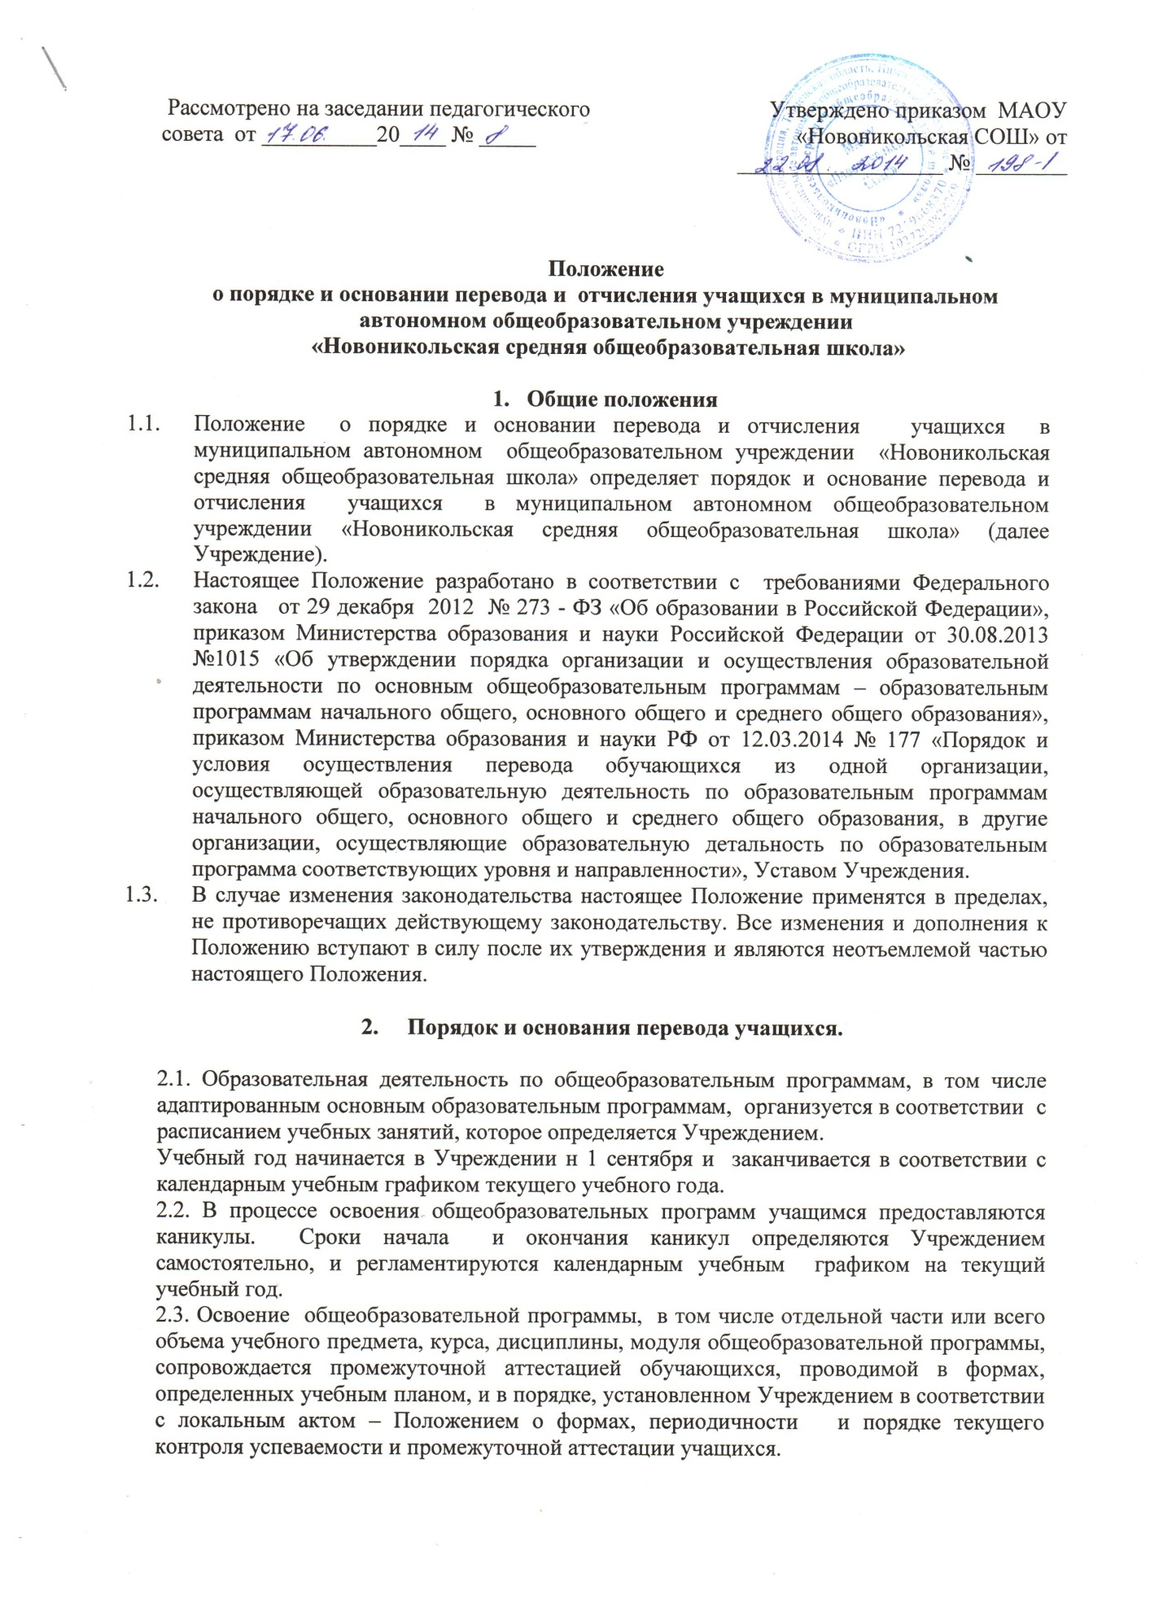

2.4. Неудовлетворительные результаты промежуточной аттестации по одному или нескольким учебным предметам, курсам, дисциплинам (модулям) образовательной программы или не прохождение промежуточной аттестации при отсутствии уважительных причин признаются академической задолженностью. Учащиеся обязаны ликвидировать академическую задолженность, ответственность за ликвидацию учащимися академической задолженности в течение следующего учебного года возлагается на их родителей (законных представителей).

2.5. Учащиеся, имеющие академическую задолженность, вправе пройти промежуточную аттестацию по соответствующим учебным предметам, курсам, дисциплине (модулю) не более двух раз в сроки, определяемые Учреждением, в пределах одного года с момента образования академической задолженности. В указанный период не включается время болезни учащегося.

2.6. Учащиеся, не прошедшие промежуточной аттестации по уважительным причинам или имеющие академическую задолженность, переводятся в следующий класс условно.

2.7. Учащиеся, не ликвидировавшие академическую задолженность по общеобразовательным программам с момента ее образования в установленные сроки,

по усмотрению их родителей (законных представителей) оставляются на повторное обучение, переводятся на обучение по адаптированным основным образовательным программам в соответствии с рекомендациями психолого – медико - педагогической комиссии, либо на обучение по индивидуальному учебному плану.

2.8. По решению педагогического совета учащиеся, освоившие в полном объеме соответствующую образовательную программу учебного года, переводятся в следующий класс.

2.9. В следующий класс могут быть условно переведены учащиеся, имеющие по итогам учебного года академическую задолженность по одному или нескольким учебным предметам.

Ответственность за ликвидацию учащимися академической задолженности в течение следующего учебного года возлагается на родителей (законных представителей).

2.10. Освоение учащимися основных образовательных программ основного общего и среднего общего образования завершается итоговой аттестацией, которая является обязательной.

2.11. Лицам, успешно прошедшим государственную итоговую аттестацию по образовательным программам основного общего и среднего общего образования, выдается аттестат об основном общем или среднем общем образовании, подтверждающий получение общего образования соответствующего уровня.

Лицам не прошедшим итоговой аттестации или получившим на итоговой аттестации неудовлетворительные результаты, а также лицам, освоившим часть образовательной программы основного общего и среднего общего образования и (или) отчисленными из Учреждения, выдается справка об обучении или о периоде обучения по образцу, самостоятельно устанавливаемому Учреждением.

1. **Порядок и основания отчисления учащихся**
   1. Отчисление учащихся из Учреждения предусмотрено в следующих случаях:

* в связи с получением образования (завершением обучения);
* досрочно по основаниям, установленным п. 3.2. настоящего Положения.
  1. Отчисление учащегося из Учреждения может осуществляться досрочно в следующих случаях:
* по инициативе учащегося или родителей (законных представителей) несовершеннолетнего учащегося, в том числе в случае перевода учащегося для продолжения освоения образовательной программы в другую организацию, осуществляющую образовательную деятельность;
* по обстоятельствам, не зависящим от воли учащегося или родителей (законных представителей) несовершеннолетнего учащегося и Учреждения, в том числе в случае ликвидации Учреждения.
  1. В случае перевода учащегося по инициативе совершеннолетнего учащегося или родителей (законных представителей) несовершеннолетнего учащегося для продолжения освоения образовательной программы в другую организацию, осуществляющую образовательную деятельность совершеннолетний учащийся или родители (законные представители) несовершеннолетнего учащегося обращаются в Учреждение с заявлением об отчислении учащегося в связи с переводом в принимающую организацию. Заявление о переводе может быть направлено в форме электронного документа с использованием сети Интернет.
  2. В заявлении совершеннолетнего учащегося или родителей (законных представителей) несовершеннолетнего учащегося об отчислении в порядке перевода в принимающую организацию указываются:
* фамилия, имя, отчество (при наличии) учащегося;
* дата рождения;
* класс и профиль обучения (при наличии);
* наименование принимающей организации. В случае переезда в другую местность указывается только населенный пункт, субъект Российской Федерации.

3.5. На основании заявления совершеннолетнего учащегося или родителей (законных представителей) несовершеннолетнего учащегося об отчислении в порядке перевода Учреждение в трехдневный срок издает приказ об отчислении учащегося в порядке перевода с указанием принимающей организации.

3.6. При отчислении в порядке перевода Учреждение выдает совершеннолетнему учащемуся или родителям (законным представителям) несовершеннолетнего учащегося следующие документы:

* личное дело обучающегося;
* документы, содержащие информацию об успеваемости обучающегося в текущем учебном году (выписка из классного журнала с текущими отметками и результатами промежуточной аттестации), заверенные печатью исходной организации и подписью ее руководителя (уполномоченного им лица).

3.7. Если с совершеннолетним учащимся или родителями (законными представителями) несовершеннолетнего учащегося заключен договор об оказании платных образовательных услуг, при досрочном прекращении образовательных отношений такой договор расторгается на основании приказа Учреждения об отчислении учащегося.

Права и обязанности учащегося, предусмотренные законодательством об образовании и локальными нормативными актами Учреждения, прекращаются с даты его отчисления Учреждения.

3.8. Досрочное прекращение образовательных отношений по инициативе учащегося или родителей (законных представителей) несовершеннолетнего учащегося не влечет за собой возникновение каких-либо дополнительных, в том числе материальных, обязательств указанного учащегося перед Учреждением.

3.9. При досрочном прекращении образовательных отношений Учреждение, в трехдневный срок после издания приказа об отчислении учащегося, выдает лицу, отчисленному из Учреждения, справку об обучении в соответствии с частью 12 статьи 60 Федерального закона «Об образовании в Российской Федерации».

.